SÃO PAULO TECH SCHOOL

ANÁLISE E DESENVOLVIMENTO DE SISTEMAS

ADOÇÃO DE DINÂMICAS INTERATIVAS PARA AUMENTAR A MOTIVAÇÃO NO PROCESSO EDUCACIONAL

Rennan de Souza Moura

Sumário

**Contexto Geral**

A Educação como Processo de Formação ao Longo da Vida 3

Problematização do atual ensino de educação 4

Causas da Precariedade no Sistema Educacional Brasileiro 6

A Relevância de Aprender um Novo Idioma 8

O Conceito de Edutainment e Seus Benefícios 10

Edutainment e o Aprendizado de um Segundo Idioma por Meio de Filmes 11

Primeiro ano de curso 13

Ano pós-desistência 13

Volta ao curso 13

A Trilogia Batman: O Cavaleiro das Trevas – Uma Obra-Prima do Cinema Moderno 15

O Brilho da Direção de Nolan 15

As Atuações Memoráveis 15

Diálogos Marcantes 16

Legado da Trilogia 16

OBJETIVO 17

JUSTIFICATIVA 18

ESCOPO 19

PREMISSAS E RESTRIÇÕES 20

METODOLOGIAS UTILIZADAS - SCRUM 21

FERRAMENTAS UTILIZADAS 22

REFERÊNCIAS 23

**CONTEXTO GERAL**

O processo de ensino e aprendizagem acompanha o ser humano desde o início de sua existência até o último momento de sua vida. Aprender é uma constante, e cada indivíduo desenvolve um estilo único de absorver conhecimentos, moldado por suas experiências e preferências. Embora essa individualidade seja evidente em atividades práticas, como aprender a andar ou dirigir, ela também se reflete na educação formal, onde se destacam diversas abordagens pedagógicas, porém não é possível dizer que a abordagem “x” é melhor do que a “y’, pois como já citado anteriormente, cada pessoa possui o seu próprio jeito de pensar e entender o mundo como ele é.

# A Educação como Processo de Formação ao Longo da Vida

A alfabetização, geralmente a porta de entrada para o mundo formal da educação, vai além do simples aprendizado de ler e escrever. É um processo que constrói a base para o pensamento crítico, permitindo que as crianças comecem a explorar e compreender o mundo ao seu redor. Nesse período, a curiosidade infantil é um motor essencial para o aprendizado, o que torna o papel dos educadores ainda mais crucial na criação de experiências que despertem o interesse e promovam o envolvimento das crianças com o conteúdo.

À medida que o aluno avança para o ensino fundamental, a educação assume um caráter mais estruturado, abrangendo não apenas habilidades básicas, mas também conhecimentos mais amplos nas áreas de ciências, matemática, história e outras disciplinas. Esse período é marcado pela construção de competências cognitivas e sociais, como a resolução de problemas, o trabalho em equipe e a formação de valores éticos. No entanto, é também nesta fase que começam a surgir diferenças marcantes nos estilos e ritmos de aprendizado, exigindo maior atenção para garantir que o processo educacional seja inclusivo e eficaz para todos.

Chegando ao ensino médio, o foco da educação passa a abranger não apenas a consolidação de conhecimentos, mas também a preparação para escolhas futuras, como a inserção no mercado de trabalho ou o ingresso no ensino superior. Aqui, os jovens enfrentam novos desafios, como a necessidade de autonomia e o desenvolvimento de um pensamento mais crítico e reflexivo. É também um momento em que a educação precisa dialogar com a realidade dos alunos, integrando habilidades práticas, tecnológicas e socioemocionais à formação tradicional.

Esse percurso educacional, embora sistemático, é influenciado por diversos fatores, como o contexto cultural, econômico e social dos alunos. Reconhecer essas influências e valorizar as diferenças individuais é essencial para criar um ambiente de aprendizado que atenda às necessidades de cada fase. Assim, a educação se reafirma como um processo dinâmico e indispensável, que molda o indivíduo e contribui para a construção de uma sociedade mais equitativa e consciente.

# Problematização do atual ensino de educação

Desde que a educação se tornou um direito garantido pela Constituição, há mais de 25 anos, duas grandes políticas públicas foram responsáveis pelo tímido avanço da educação brasileira: a universalização do ensino básico, que garantiu a matrícula de toda criança na escola, e o sistema de avaliação do ensino. Mas para um país tão grande a educação é considerada precária para muitos, onde é possível entender melhor essa situação no seguinte trecho do artigo escrito por *Camila Guimarães:*

*“Mais de 65% dos alunos brasileiros no 5º ano da escola pública não sabem reconhecer um quadrado, um triângulo ou um círculo. Cerca de 60% não conseguem localizar informações explícitas numa história de conto de fadas ou em reportagens. Entre os maiores, no 9º ano, cerca de 90% não aprenderam a converter uma medida dada em metros para centímetros, e 88% não conseguem apontar a ideia principal de uma crônica ou de um poema.”*

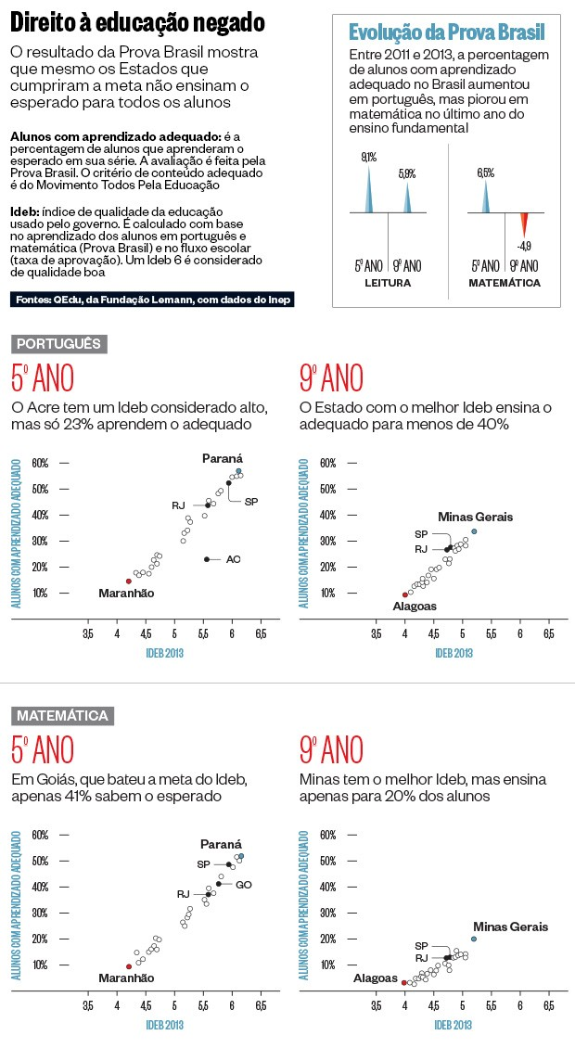

# Causas da Precariedade no Sistema Educacional Brasileiro

A educação no Brasil enfrenta desafios históricos que comprometem o pleno desenvolvimento dos alunos e perpetuam desigualdades regionais e sociais. Apesar de avanços como a universalização do ensino básico e a criação de sistemas de avaliação, os indicadores de qualidade permanecem alarmantes. Essa precariedade reflete não apenas limitações estruturais, mas também fatores como a falta de uniformidade curricular e o desinteresse crescente dos alunos.

O déficit de infraestrutura nas escolas é um dos pilares dessa crise. Muitas escolas carecem de laboratórios, bibliotecas e equipamentos básicos que poderiam enriquecer o aprendizado. A formação docente, embora reconhecida como essencial, ainda enfrenta lacunas significativas, com professores mal remunerados e pouco capacitados para lidar com as complexas demandas da sala de aula contemporânea. Além disso, a inexistência de um currículo nacional unificado gera disparidades no ensino, dificultando uma avaliação consistente e comprometendo o progresso educacional em regiões mais vulneráveis.

Outro fator crítico é o desinteresse dos alunos, uma questão frequentemente negligenciada, mas de impacto profundo. A desmotivação pode ser atribuída à desconexão entre os conteúdos escolares e a realidade dos estudantes, que muitas vezes não enxergam aplicação prática no que aprendem. Além disso, o ambiente escolar, marcado por rotinas monótonas e a ausência de recursos estimulantes, agrava essa sensação de distanciamento. Em um mundo cada vez mais digital e dinâmico, a escola tradicional falha em competir com as múltiplas fontes de informação e entretenimento que capturam a atenção dos jovens fora da sala de aula.

A Fundação Victor Civita, a fim de entender melhor a ausência do jovem na sala de aula, ministrou uma pesquisa em escolas do ensino médio do estado de São Paulo e Recife, que apontaram:

“O estudo revelou que os jovens não percebem utilidade no conteúdo das aulas. As disciplinas de língua portuguesa e matemática são consideradas as mais úteis por, respectivamente, 78,8% e 77,6% dos alunos. Já geografia, história, biologia e física são consideradas descartáveis para 36% dos entrevistados.  
  
A pior avaliação foi para literatura: apenas 19,1% dos jovens acham que o conteúdo seja útil. Os estudantes desejam atividades mais práticas e alegam que exemplos do cotidiano usados em sala de aula facilitariam o o aprendizado. Mesmo que não considerem o conteúdo das aulas relevantes para a vida, os jovens acreditam que o certificado do ensino médio garante mais chances no mercado de trabalho.”

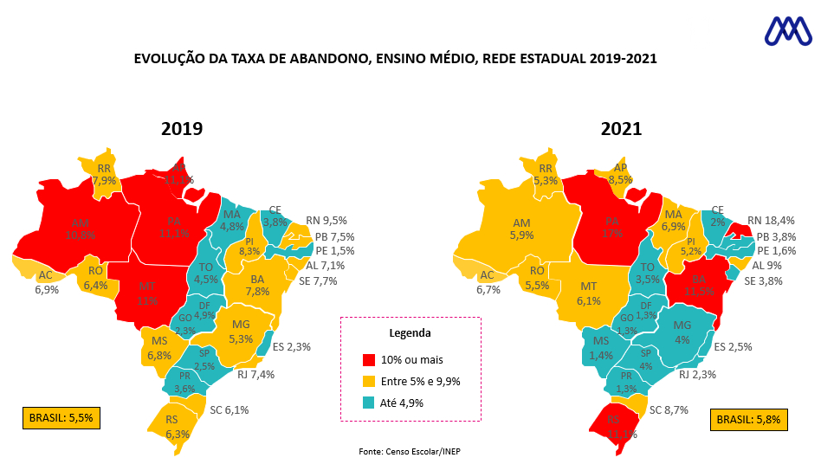

# A Relevância de Aprender um Novo Idioma

No contexto globalizado em que vivemos, aprender um novo idioma é mais do que um diferencial; tornou-se uma necessidade. Essa habilidade transcende a mera comunicação, envolvendo benefícios sociais, culturais, acadêmicos e até cognitivos, que impactam diretamente a vida pessoal e profissional. Dominar outra língua não apenas amplia horizontes, mas também prepara o indivíduo para os desafios e oportunidades de um mundo interconectado.

Uma das razões mais evidentes para investir no aprendizado de um segundo idioma é o destaque no mercado de trabalho. Em um cenário globalizado, muitas empresas exigem que seus colaboradores dominem pelo menos um idioma estrangeiro, frequentemente o inglês, que é a língua franca internacional. Pesquisas mostram que profissionais bilíngues têm salários mais altos e maiores chances de progredir em suas carreiras. Essa competência, antes vista como diferencial, está rapidamente se tornando essencial, abrindo portas para posições estratégicas em corporações multinacionais.

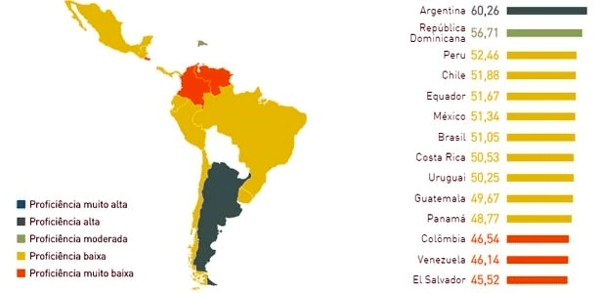

Brasil é 41º colocado em ranking de conhecimento de inglês, apenas 1% da população é fluente no idioma

Além das vantagens profissionais, aprender um idioma impacta positivamente o desenvolvimento cognitivo. Estudos científicos apontam que essa prática fortalece habilidades como memória, resolução de problemas e tomada de decisões. O exercício de alternar entre diferentes estruturas linguísticas, por exemplo, melhora a capacidade multitarefa, ajudando o cérebro a lidar com situações complexas. Tais benefícios são duradouros e podem até contribuir para a saúde mental ao longo da vida, reduzindo o risco de declínio cognitivo.

Do ponto de vista pessoal, dominar uma nova língua traz grande satisfação. Ser capaz de assistir a filmes no idioma original, compreender músicas estrangeiras ou acessar obras literárias sem a barreira da tradução são experiências que enriquecem a vida cotidiana. Além disso, o contato direto com outras culturas expande a visão de mundo e promove o respeito à diversidade, algo crucial em uma sociedade multicultural.

# O Conceito de Edutainment e Seus Benefícios

O edutainment surge como uma abordagem inovadora para a educação, unindo aprendizado e entretenimento de forma estratégica e envolvente. O termo, derivado da junção de education (educação) e entertainment (entretenimento), refere-se ao uso de elementos como jogos, vídeos, e até inteligência artificial para tornar o processo educacional mais dinâmico, acessível e eficaz. Essa metodologia é especialmente relevante no mundo contemporâneo, em que as distrações são abundantes e a atenção das pessoas está cada vez mais limitada.

Um dos principais atrativos do edutainment é sua capacidade de proporcionar imersão e interação, dois pilares fundamentais para um aprendizado duradouro. Ao envolver os alunos em atividades que capturam sua atenção e estimulam sua curiosidade, a metodologia rompe com o modelo tradicional de ensino centrado em memorização. Museus interativos, aplicativos educacionais e até jogos digitais exemplificam como é possível ensinar de maneira divertida e significativa.

A tecnologia é um dos grandes impulsionadores do edutainment. Durante a pandemia, por exemplo, ferramentas digitais possibilitaram aulas remotas interativas, tornando acessíveis experiências que antes dependiam de deslocamentos físicos, como visitas a museus e exposições. Além disso, dispositivos inteligentes e o uso de realidade virtual e aumentada criam oportunidades de aprendizado imersivo, que incentivam o desenvolvimento de habilidades e conhecimento de maneira prática e lúdica.

Mais do que facilitar o aprendizado, o edutainment representa uma mudança de paradigma na educação. Ele transforma o papel do professor, que deixa de ser apenas um transmissor de informações para se tornar um mediador do conhecimento. Essa abordagem humaniza o ensino e demonstra que aprender pode, e deve, ser um processo prazeroso.

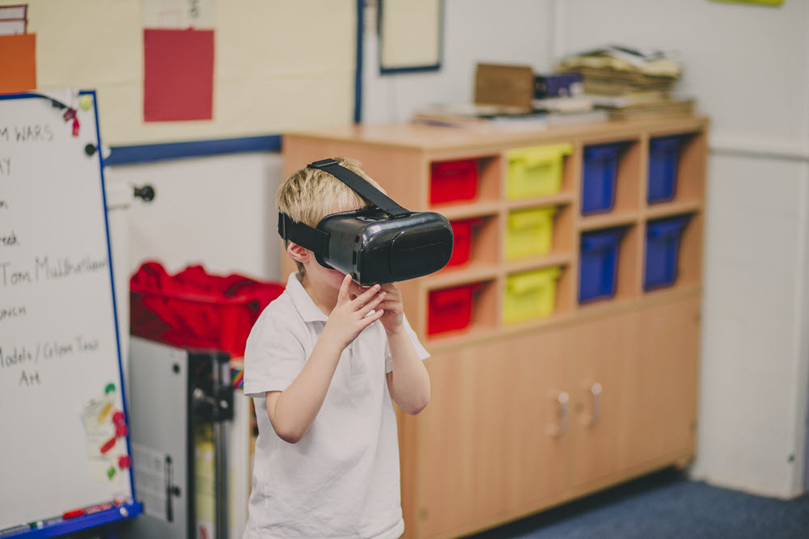

Criança fazendo o uso de óculos de realidade virtual em sala de aula

# Edutainment e o Aprendizado de um Segundo Idioma por Meio de Filmes

O uso de filmes no aprendizado de um segundo idioma representa uma aplicação prática e inovadora do edutainment, alinhando-se ao Objetivo de Desenvolvimento Sustentável (ODS) 4 da ONU, que visa garantir educação inclusiva, equitativa e de qualidade para todos. Ao unir educação e entretenimento, essa abordagem transforma o ensino tradicional em uma experiência envolvente e acessível, com potencial de impactar positivamente a aprendizagem global.

Filmes, com sua narrativa visual e sonora, oferecem aos alunos uma imersão cultural e linguística que vai além das barreiras tradicionais do ensino. Essa ferramenta não apenas ensina palavras ou regras gramaticais, mas também apresenta a língua-alvo no contexto de situações reais, permitindo que os alunos desenvolvam habilidades de comunicação prática. Esse tipo de aprendizado é essencial para garantir uma educação de qualidade, pois promove a compreensão holística da língua e da cultura associada a ela.

A prática de assistir a filmes em outro idioma também promove imersão linguística, elemento-chave para um aprendizado eficaz. Essa abordagem facilita a aquisição de vocabulário, melhora a compreensão auditiva e reforça o reconhecimento de padrões linguísticos. Recursos como legendas podem ajudar alunos iniciantes, enquanto a transição para assistir sem suporte visual desafia e consolida o conhecimento adquirido.

Outro aspecto que conecta o uso de filmes ao ODS 4 é sua capacidade de engajar os alunos de maneira divertida e significativa. A diversão reduz barreiras emocionais e aumenta a motivação para aprender, um fator crítico na retenção de conhecimento. Essa dinâmica é particularmente importante em um mundo onde o aprendizado contínuo e a alfabetização multilíngue são cada vez mais necessários para o sucesso individual e coletivo.

Por fim, ao integrar filmes no processo de aprendizado, o edutainment atua como um facilitador de educação inclusiva e inovadora, promovendo a curiosidade intelectual e o desenvolvimento cultural. Esse alinhamento com o ODS 4 reforça o papel fundamental de métodos criativos e tecnológicos para tornar a educação mais acessível, eficaz e significativa, contribuindo para a construção de uma sociedade global mais educada e equitativa.



**CONTEXTO PESSOAL**

O Edutaiment surgiu na minha vida muito antes de eu saber do que se tratava esse conceito. Vindo de uma família que nunca teve muito e sendo o primeiro filho de minha mãe, desde cedo fui instruído e instigado que eu deveria ter um bom futuro, um bom emprego e tudo mais, e como primeiro passo que minha mãe observou com isso foi me colocar em uma escola de idiomas, onde lá eu aprenderia inglês.

# Primeiro ano de curso

Com apenas onze anos iniciei minha jornada para aprender um segundo idioma, o inglês, e com o esse começo sempre tive muito apoio da minha família misturada com um pouco de pressão.

Com um ano de curso acabei desistindo, pois eu realmente não estava gostando e nem aprendendo, e eu realmente não entendia o porquê.

# Ano pós-desistência

Após ter desistido do curso de inglês senti um desapontamento por parte dos meus pais, e na época acredito que era imaturo demais para entender o porquê daquele descontentamento. Passado um tempo depois, acabei me deparando por acaso com a trilogia dos filmes do *Batman: O Cavaleiro das Trevas*, sequência de filmes acabei assistindo legendado e acabei fascinado pelo idioma inglês ao final dos filmes. Ao finalizar de assistir todos os filmes, reassisti por mais 2 vezes os três filmes, e acabei entendendo que na realidade o motivo da minha desistência do curso de inglês, não era porque eu não gostava do idioma ou era incapaz de aprender, eu só não tinha encontrado uma motivação real do porquê estar naquele curso, e mais ainda, entender que todo aquele processo de aprendizagem não teria necessidade de fazer de maneira maçante e obrigatória, mas eu poderia implementar estratégias divertidas.

# Volta ao curso

Após aproximadamente um ano parado, decidi que retornaria ao curso e aprenderia inglês de uma vez por todas, onde comecei a encaixar uma rotina de estudo, misturando jogos e músicas, além de quase todo mês reassistir a trilogia do *Batman.* No ano de 2019 me formei no curso de inglês, onde tive um sentimento de missão cumprida, além de claro ter sido uma caminhada prazerosa.

# A Trilogia Batman: O Cavaleiro das Trevas – Uma Obra-Prima do Cinema Moderno

Dirigida por Christopher Nolan, a trilogia Batman: O Cavaleiro das Trevas redefine o conceito de filmes de super-heróis, transcendo o gênero ao oferecer narrativas profundas, visuais deslumbrantes e atuações memoráveis. Composta por Batman Begins (2005), The Dark Knight (2008) e The Dark Knight Rises (2012), a série apresenta uma jornada complexa e sombria do icônico herói de Gotham, explorando temas como moralidade, sacrifício e a luta entre ordem e caos.

# O Brilho da Direção de Nolan

Nolan reimaginou o universo de Batman, trazendo realismo e profundidade emocional ao explorar a psique de Bruce Wayne. A trilogia equilibra ação intensa com uma narrativa densa e reflexiva, abordando questões éticas universais e dilemas pessoais. A Gotham de Nolan é mais do que um pano de fundo; é uma cidade viva, cujas escolhas e ações refletem a humanidade e suas falhas.



Cristopher Nolan

# As Atuações Memoráveis

Christian Bale, no papel de Bruce Wayne/Batman, entrega uma performance que captura a dualidade do personagem: o bilionário filantropo e o vigilante torturado. Sua dedicação ao papel é evidente, desde a transformação física até os nuances emocionais que tornam seu Batman profundamente humano.

Outro ponto de destaque, vai para Heath Ledger como o Coringa em The Dark Knight. Ledger entrega uma performance icônica e perturbadora, que o tornou o vencedor do Oscar de Melhor Ator Coadjuvante. Seu Coringa é imprevisível, caótico e brilhantemente malévolo, tornando-se um dos vilões mais marcantes da história do cinema. Sua habilidade de equilibrar humor sombrio e ameaça genuína cria um antagonista que desafia tanto o herói quanto o público.



BATMAN E CORINGA EM CENA DO FILME: BATMAN O CAVALEIRO DAS TREVAS (2012)

# Diálogos Marcantes

Os filmes são recheados de diálogos que não apenas definem os personagens, mas também ecoam filosofias profundas. Alguns dos mais memoráveis incluem:

Coringa (The Dark Knight): "Por que tão sério?"

Essa frase simples encapsula a loucura do personagem, tornando-se emblemática.

Batman para Harvey Dent (The Dark Knight): "Ou você morre como herói, ou vive o suficiente para se tornar o vilão."

Esse diálogo simboliza a linha tênue entre heroísmo e corrupção, um tema central da trilogia.

# Legado da Trilogia

A trilogia não é apenas uma obra de entretenimento, mas também uma exploração filosófica e psicológica dos arquétipos heroicos. Ela influenciou profundamente o cinema contemporâneo, elevando as expectativas para adaptações de quadrinhos e solidificando Nolan como um mestre da narrativa cinematográfica.

Por meio de atuações brilhantes, diálogos inesquecíveis e temas atemporais, Batman: O Cavaleiro das Trevas permanece um marco na história do cinema, lembrando ao público que até os heróis mais icônicos enfrentam sombras internas e externas.

# OBJETIVO

Desenvolver um site interativo que combine diversão e aprendizado por meio de um jogo 2D envolvente. À medida que o usuário avança no jogo e acumula pontos, novas palavras são desbloqueadas para preencher lacunas nos diálogos, promovendo uma experiência educativa e lúdica. O objetivo é proporcionar momentos de descontração enquanto se estimula o vocabulário, criando um espaço onde entretenimento e conhecimento se complementam.

# JUSTIFICATIVA

Considerando que apenas 5% da população brasileira possui algum conhecimento de inglês e apenas 1% alcança fluência no idioma, a criação de um site que estimule o aprendizado de forma lúdica e interativa apresenta-se como uma iniciativa de grande relevância.

O site não apenas visa desenvolver habilidades linguísticas de maneira divertida, mas também instiga os usuários a perceberem a profundidade educacional que filmes podem oferecer. Através dessa abordagem, é possível mostrar que a combinação de entretenimento e educação pode transformar o aprendizado de um segundo idioma em uma experiência envolvente, culturalmente rica e acessível a todos.

# ESCOPO

A plataforma contará com um jogo 2D no qual os jogadores competirão em um ranking para determinar quem alcança o maior progresso na aventura. Durante o jogo, os participantes desbloquearão palavras que preencherão lacunas nos diálogos, combinando diversão e aprendizado.

Além disso, a aplicação incluirá indicadores de desempenho, como o total de palavras descobertas e a maior pontuação alcançada. Os jogadores também poderão acompanhar seu progresso por meio de gráficos dinâmicos que exibirão os últimos desempenhos registrados.

A plataforma será desenvolvida utilizando tecnologias como HTML, CSS, JavaScript e MySQL, com o suporte de uma API baseada em Node.js para captura e exibição dos dados na dashboard, garantindo uma experiência fluida e interativa para os usuários.

# PREMISSAS E RESTRIÇÕES

**PREMISSAS**

* Acesso à internet via Wi-Fi ou cabo Ethernet.
* Possuir um dispositivo desktop com configurações mínimas de 4GB RAM, processador Intel core I3 ou superior e sistema operacional Windows 10.
* Ter acesso a um navegador compatível ao protocolo HTTP.

**RESTRIÇÕES**

* O projeto não substitui cursos de idiomas ou escolas, sendo apresentado apenas como uma abordagem auxiliar aos estudos.
* O jogo não funcionará offline, sendo obrigatória a conexão com a internet para acesso.

# METODOLOGIAS UTILIZADAS - SCRUM

Optou-se pela utilização da metodologia ágil Scrum, que organiza o trabalho em ciclos curtos chamados sprints. Essa abordagem visa garantir entregas incrementais, além de proporcionar flexibilidade e foco no desenvolvimento do projeto. No contexto deste projeto, o Scrum foi adaptado para uma dinâmica individual. Essa adaptação possibilitou a organização das tarefas em etapas claras, permitindo um acompanhamento eficiente do progresso e uma execução estruturada, alinhada aos objetivos definidos.



# FERRAMENTAS UTILIZADAS

**TRELLO -** O Trello foi escolhido como ferramenta de organização para gerenciar as atividades do projeto, sendo ajustado às demandas do fluxo de trabalho. Seguindo a abordagem tradicional, utilizou-se quadros visuais para facilitar o acompanhamento das tarefas.

**GITHUB -** O GitHub foi adotado como a principal plataforma para controle de versão. A ferramenta permitiu o gerenciamento centralizado do código-fonte, facilitando a organização das diferentes versões do software e promovendo maior eficiência no desenvolvimento.

# REFERÊNCIAS

https://s2-g1.glbimg.com/Kn78pbi4tx5KDBpXwa-NM9cyXWg=/0x0:2048x1152/984x0/smart/filters:strip_icc()/i.s3.glbimg.com/v1/AUTH_59edd422c0c84a879bd37670ae4f538a/internal_photos/bs/2023/A/4/xIDEYTSz6K1oK8nXDeVg/escola-quebrada.jpg

https://www.correiobraziliense.com.br/app/noticia/eu-estudante/ensino_educacaobasica/2013/06/25/ensino_educacaobasica_interna,373237/estudo-revela-motivos-para-o-desinteresse-de-estudantes-pelo-ensino-medio.shtml

https://epoca.globo.com/ideias/noticia/2015/01/bo-ensino-publico-no-brasilb-ruim-desigual-e-estagnado.html

https://www.cnnbrasil.com.br/educacao/47-dos-brasileiros-consideram-a-educacao-no-brasil-ruim-diz-pesquisa/

https://www.frm.org.br/conteudo/educacao-basica/noticia/abandono-do-ensino-medio-volta-crescer-em-2021

https://conteudo.imguol.com.br/c/noticias/21/2015/11/04/indice-de-proficiencia-em-ingles-epi-realizado-pelo-ef-education-first-1446662541264_615x300.jpg

https://d3un0zjblgkxzb.cloudfront.net/drupal/public/styles/imagem_paragraph_foto_webp/public/media/image/2022-07/grafico3-taxa%20de%20abandono%20escolar%20por%20estado.PNG.webp?VersionId=6JCvfT5rQskZxFGmeVA373aTgs7fzHqI&itok=5EGvDHn2

https://e7x3x7m2.rocketcdn.me/wp-content/uploads/2017/10/kidandVR.jpeg

https://mindminers.com/blog/edutainment-metodologia-e-futuro-da-educacao/

https://educacao.imaginie.com.br/wp-content/uploads/2015/09/cinema-na-escola.png

https://i.guim.co.uk/img/media/c371d66488a83331463cd4cc4617dda857c0ff87/0_0_3200_1921/master/3200.jpg?width=465&dpr=1&s=none&crop=none